下面的内容来自svnbook-1.4

svnsync

svnsync是Subversion的远程版本库镜像工具，它允许你把一个版本库的内容录入到另一个。

在任何镜像场景中，有两个版本库：源版本库，镜像(或“sink”)版本库，源版本库就是svnsync获取修订版本的库，镜像版本库是源版本库修订版本的目标，两个版本库可以是在本地或远程—它们只是通过URL跟踪。

svnsync进程只需要对源版本库有读权限；它不会尝试修改它。但是很明显，svnsync可以读写访问镜像版本库。

警告

svnsync对于不能作为镜像操作一部分的修改非常敏感，为了防止发生这个情况，最好保证svnsync是唯一可以修改镜像版本库的进程。

svnsync选项

--config-dir DIR

指导Subversion从指定目录而不是默认位置(用户主目录的.subversion)读取配置信息。

--no-auth-cache

阻止在Subversion管理区缓存认证信息(如用户名密码)。

--non-interactive

如果认证失败，或者是不充分的凭证时，防止出现要求凭证的提示(例如用户名和密码)。这在运行自动脚本时非常有用，只是让Subversion失败而不是提示更多的信息。

--password PASS

指出在命令行中提供你的密码—另外，如果它是需要的，Subversion会提示你输入。

--username NAME

表示你要在命令行提供认证的用户名—否则如果需要，Subversion会提示你这一点。

服务器1：安装visual svn server 77.66.36.159

服务器2：安装visual svn server 77.66.36.166

本地修改代码处，安装**TortoiseSVN版本控制客户端**

来源SVN：77.66.36.159

备份SVN：77.66.36.166

1. 在备份服务器上创建备份空版本库，例如tensbak

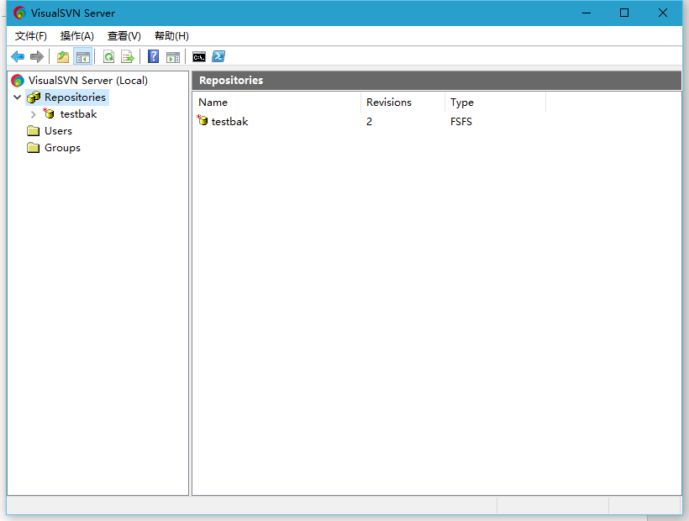

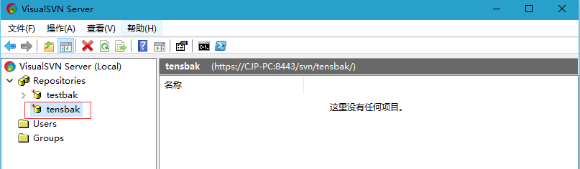

1. 配置来源、备份SVN，创建用户：dev 请确认dev用户对备份SVN有写入权限。对来源SVN有读取权限。且密码相同。

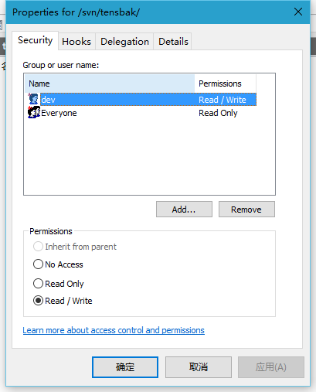

1. 配置备份SVN的pre-revprop-change hook (tensbak目录下的hooks目录下)

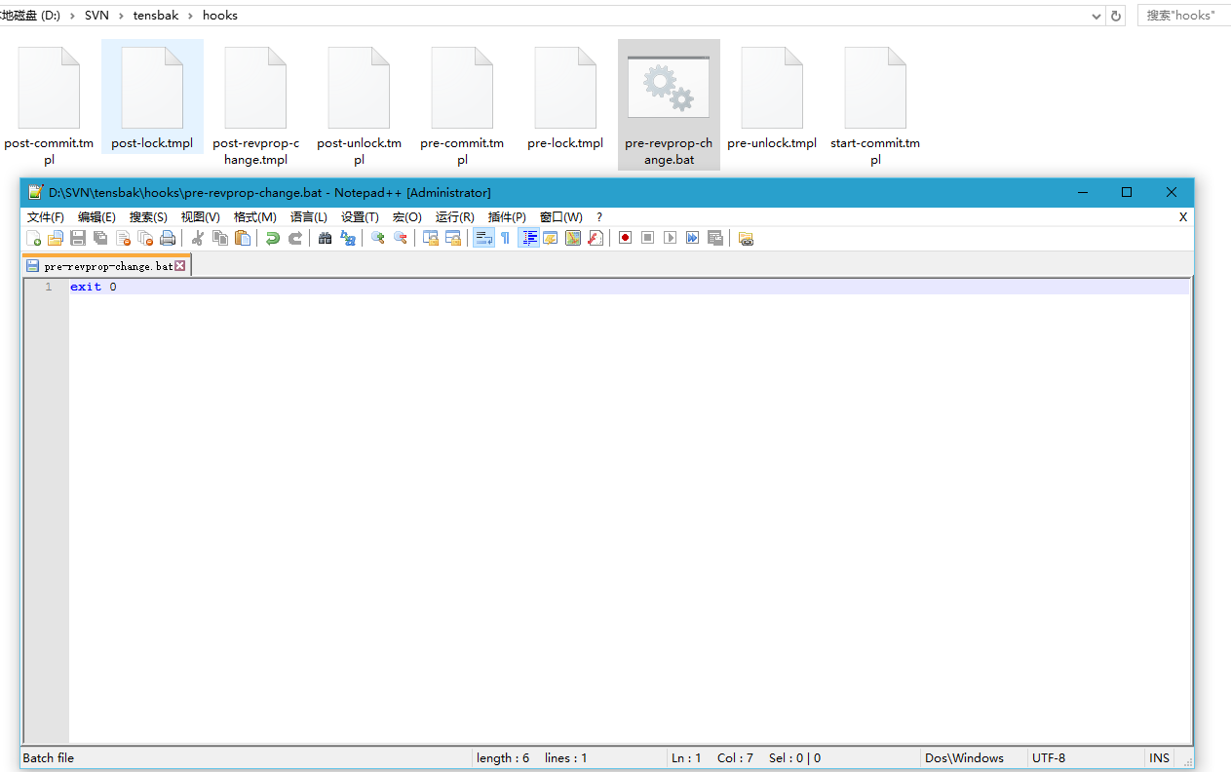

1. 同理在服务器1，也就是来源服务器上建立版本库tens，配置用户dev的权限

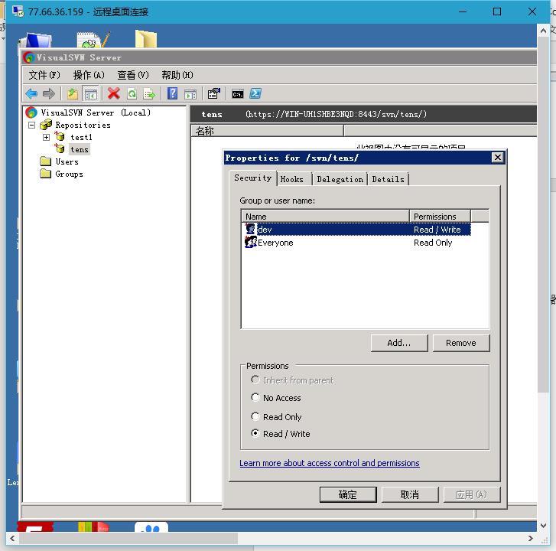

1. 在来源SVN配置post-commit hook，启用实时备份(在源服务器tens目录下的hooks目录下)



svnsync synchronize --non-interactive https://77.66.36.166:8443/svn/tensbak/ --username dev --password 123456

!！！！！！！！！！！！！！！！！！！！！！！！！！！！！！！！！！！！！！！！！！！！！！！！！！！！！！！！！！！！！！！！！！！！！！！！！！！！！！！

重要一定要初始化备份和来源服务器svn对应版本库，建立连接

1. 初始化备份SVN

Win+R 命令行输入，或者

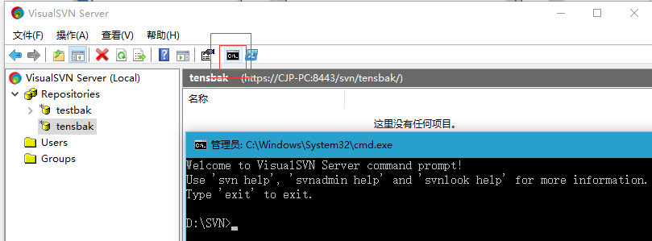

输入：

svnsync init <https://77.66.36.166:8443/svn/tensbak/> https://77.66.36.166:8443/svn/tens --username dev --password 123456

1. 注意一定要先初始化

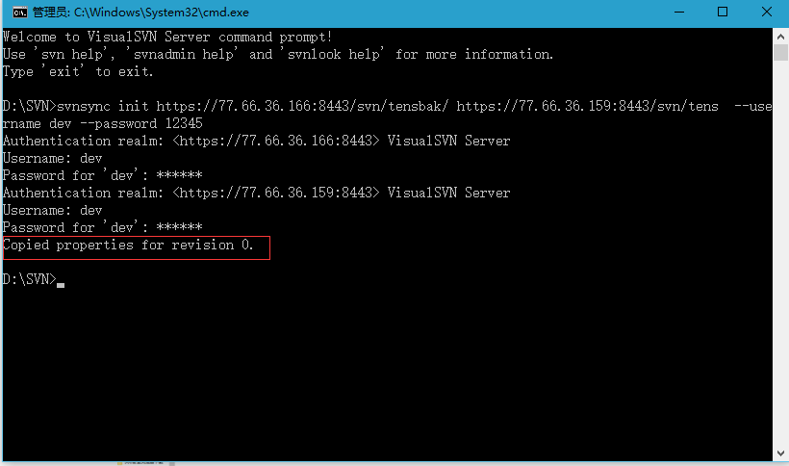

1. 测试是否可正确备份: 开发电脑检出tens文件夹

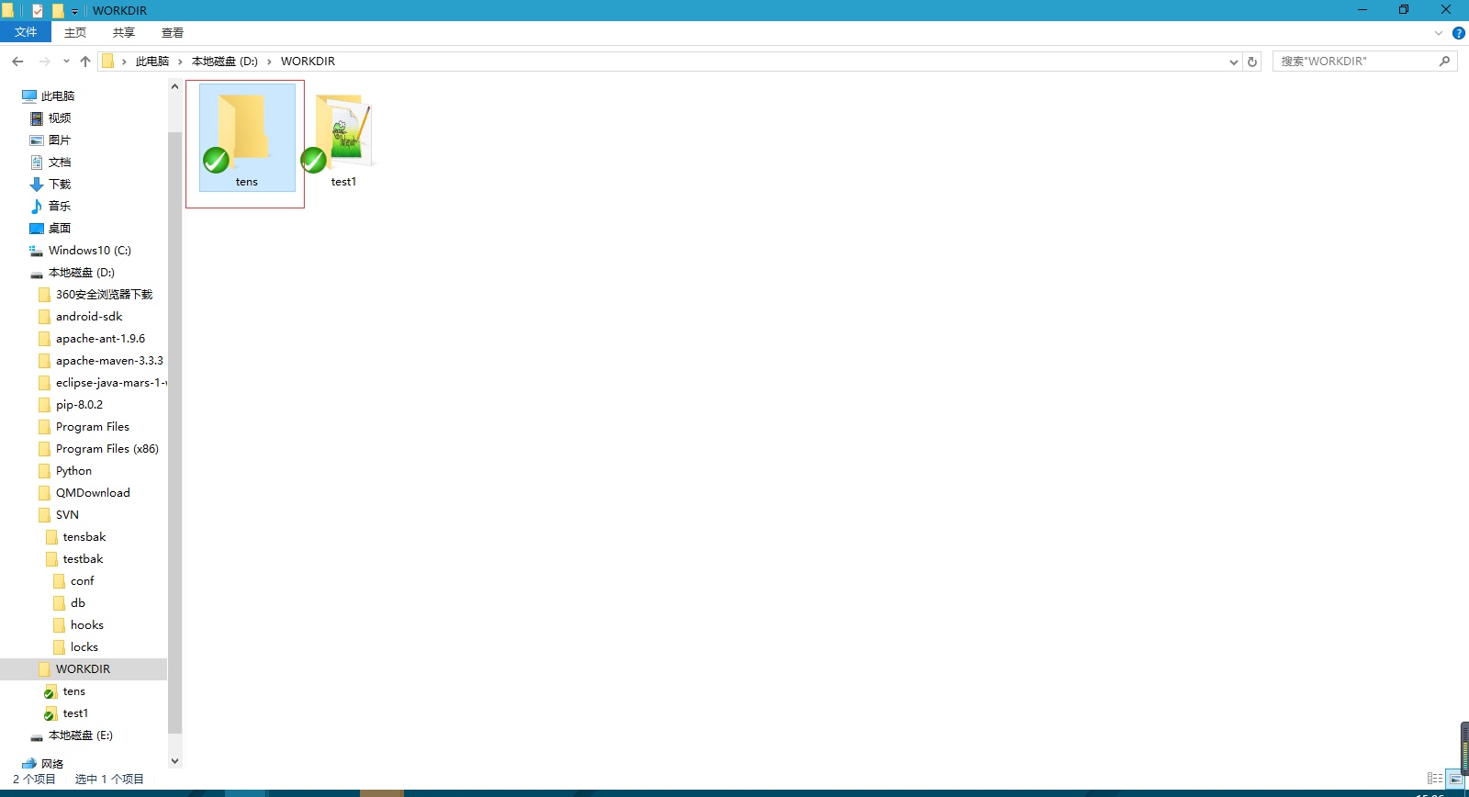

1. 开发检出的tens中建立文件1.txt -----提交---

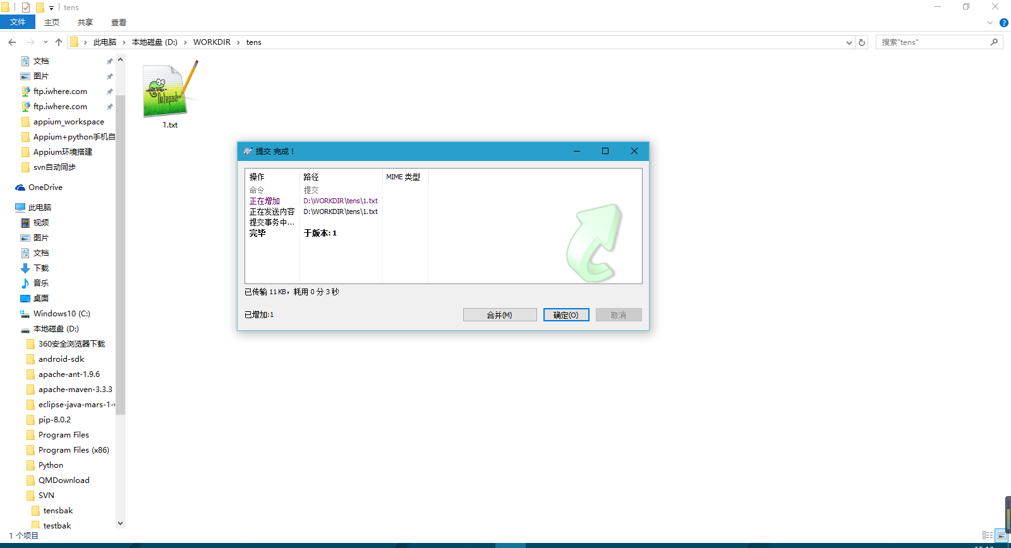

1. 检查77.66.36.166中是否已经同步

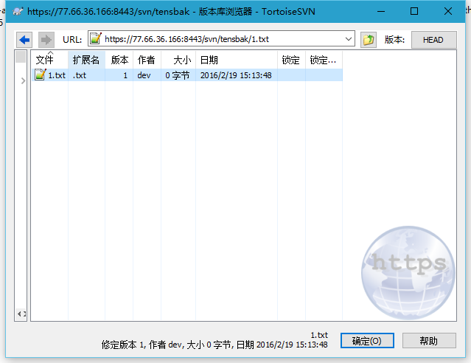

注意：

当提示svnsync: Couldn't get lock on destination repos after 10 attempts

D:\SVN>svn propdel svn:sync-lock --revprop -r 0 <https://77.66.36.166:8443/svn/tens/>

property 'svn:sync-lock' deleted from repository revision 0